Уральский федеральный университет имени первого

Президента России Б. Н. Ельцина

Кафедра «Интеллектуальные информационных технологии»

**Лабораторная работа № 1**

**Отчет**

дисциплина «Web программирование»

Преподаватель: Д Свинцов

Студент: Крохин А.А

Группа: РИ-380014

Екатеринбург

2020

# **Работа с протоколом HTTP через telnet**

1. Цели работы
   1. Получить практические навыки по работе с HTTP протоколом посредством Telnet.
2. Задания
   1. Создать проект со следующей структурой:

Myproject/

├── about│

└── aboutme.html

└── index.html

В файле index.html написать 2 ссылки с прямым и абсолютным обращением к aboutme.html. В файле aboutme.html создать такие же ссылки на файл index.html.

* 1. Подключиться по telnet к [http://wikipedia.org](http://wikipedia.org/) и отправить запрос:

Проанализировать ответ сервера. Описать работу HTTP протокола в данном случае.

* 1. Отправить запросы на [http://httpbin.org](http://httpbin.org/), проанализировать ответ и код состояния. Описать работу HTTP протокола в каждом запросе.
  2. Создать HTML форму c action="http://httpbin.org/post" method="POST" и enctype="multipart/form-data". Добавить в форму поля firstname, lastname, group, message (textarea), myimg (file) и проверить результат отправки данных формы.

1. Ход работы
   1. Создать проект со следующей структурой:

Для этого необходимо выполнить следующие команды:

**mkdir project_web**

**cd myproject**

**mkdir about**

**cd about**

**touch aboutme.html**

**cd**

**touch index.html**

Результат выполнения задания (Рисунок 1).

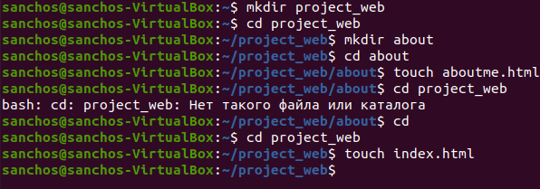

Рисунок 1 – Созданные директории и файлы

Далее внутри файлов необходимо создать абсолютные и относительные ссылки друг на друга. Делается это следующим образом:

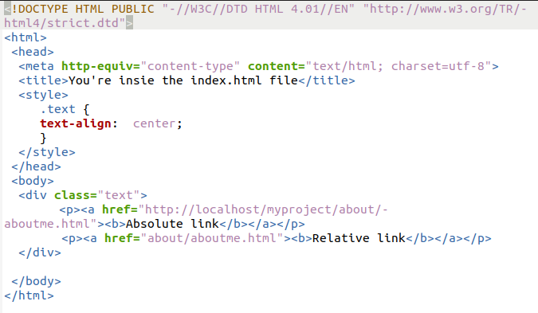

Рисунок 2 – Html-код файла index.html

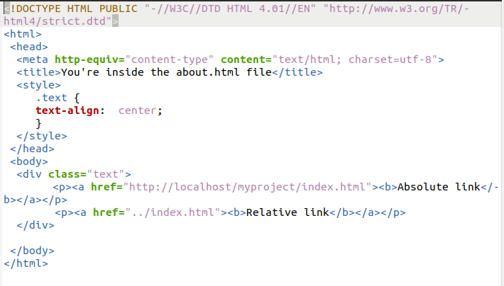

Рисунок 3 - Html-код файла aboutme.html

Результат работы (Рисунок 4).

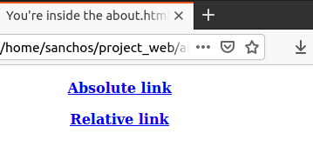

Рисунок 4 – Html-форма отображенная в браузере

* 1. Подключиться по telnet к [http://wikipedia.org](http://wikipedia.org/) и отправить запрос, проанализировать ответ сервера. Описать работу HTTP протокола в данном случае.

Для этого необходимо в терминале набрать следующую команду:

**telnet wikipedia.org 80**

Далее ввести следующее:

**GET /wiki/страница HTTP/1.1**

**Host: ru.wikipedia.org**

**User-Agent: Mozilla/5.0 (X11; U; Linux i686; ru; rv:1.9b5) Gecko/2008050509 Firefox/3.0b5**

**Accept: text/html**

**Connection: close**

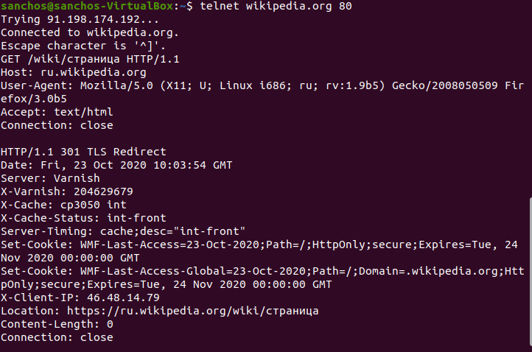

Рисунок 5 – Отправление запроса к Wikipedia.org

Результат выполнения запроса - получаем код состояния 301 (перенаправление по следующему пути [https://ru.wikipedia.org/wiki/страница](https://vk.com/away.php?to=https%3A%2F%2Fru.wikipedia.org%2Fwiki%2F%F1%F2%F0%E0%ED%E8%F6%E0&cc_key=) - запрошенный ресурс был окончательно перемещен в URL, указанный в заголовке Location).

* 1. Отправить запросы на [http://httpbin.org](http://httpbin.org/), проанализировать ответ и код состояния. Описать работу HTTP протокола в каждом запросе.

Для того, чтобы отправить GET запрос серверу, необходимо выполнить следующую команду:

**telnet httpbin.org 80**

Далее необходимо ввести следующее:

**GET /ip HTTP/1.**

**Host: httpbin.**

В результате запрос был выполнен с кодом 200 (обработан успешно) и в качестве ответа вернул информацию о нашем внешнем ip адресе (Рисунок6).

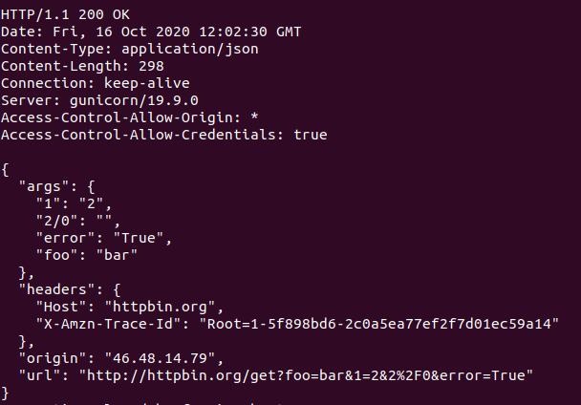

Рисунок 6 – Результат выполнения запроса

Далее выполним запрос методом *GET.* Для этого необходимо снова установить сессию с сервером httpbin.org на 80 порту. После чего ввести следующее:

**GET /get?foo=bar&1=2&2/0&error=True HTTP/1.1**

**Host: httpbin.org**

Результат выполнения запроса (Рисунок 7).

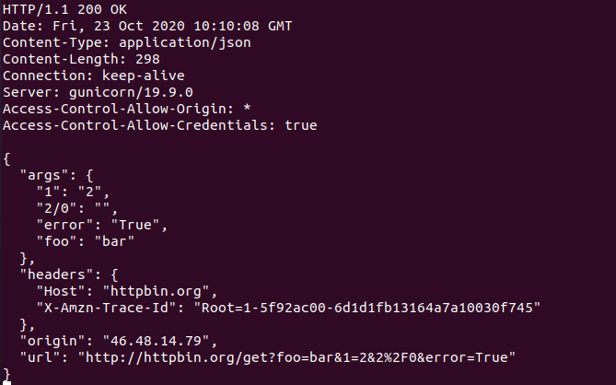

Рисунок 7 – Результат выполнения GET-запроса

Запрос выполнился успешно (код состояния 200). В качестве овтета были возвращены аргументы, переданные серверу (методу get).

Теперь выполним запрос методом POST:

**POST /post HTTP/1.1**

**Host: httpbin.org**

**Content-Length: 29** # сюда необходимо вставить число (длина передаваемого контента)

**Content-Type: application/x-www-form-urlencoded** # тип отправляемых данных

Результат выполнения запроса (Рисунок 8).

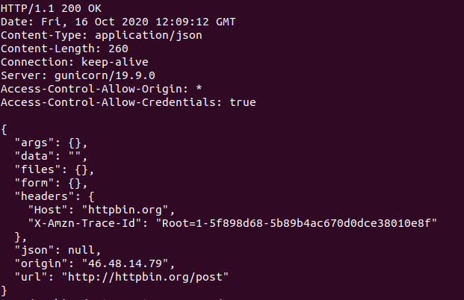

Рисунок 8 – Результат выполнения POST-запроса

Теперь отправим запрос на установку Cookie.Для этого в терминале нужно написать следующее:

**GET /cookies/set?country=Ru HTTP/1.1**

**Host: httpbin.org**

**Accept: */\***

Результат выполнения запроса - перенаправление на другую страницу, указанную в поле (Рисунок 11).

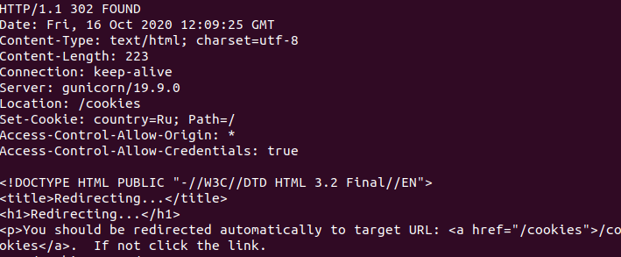

Рисунок 11 – Запрос на установку cookie

Проверим список установленных Cookie командой:

**GET /cookies HTTP/1.1**

**Host: httpbin.org**

Результат выполнения запроса (). Как видим, поле cookies пустое - это значит, что cookie на данный момент не установлены.

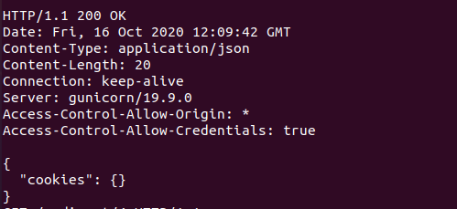

Рисунок 12 – Проверяем установленные куки

Теперь отправим запрос на страницу с перенаправлением. Для этого в терминале нужно ввести следующее:

**GET /redirect/4 HTTP/1.1**

**Host: httpbin.org**

Результат выполнения запроса - указанный ресурс не найдет(код состояния 404) (Рисунок 13).

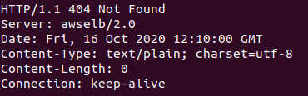

Рисунок 13 – Результат выполнения запроса на перенаправление

* 1. Создать HTML форму c action="http://httpbin.org/post" method="POST" и enctype="multipart/form-data". Добавить в форму поля firstname, lastname, group, message (textarea), myimg (file) и проверить результат отправки данных формы. Созданная html-форма (Рисунок 13).

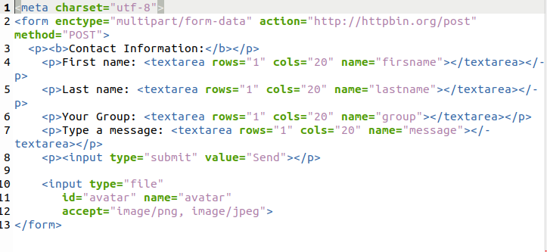

Рисунок 13 – Созданная HTML-форма

Результат отправки данных на сервер httpbin.org (Рисунок 15). Как можно заметить, введенные данные были успешно отправлены.

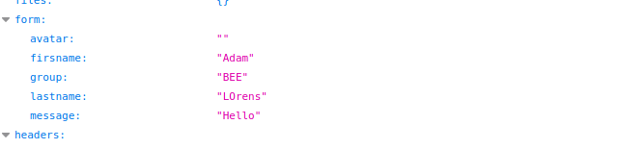

Рисунок 15 – Результат отправки данных введенных в html-форме